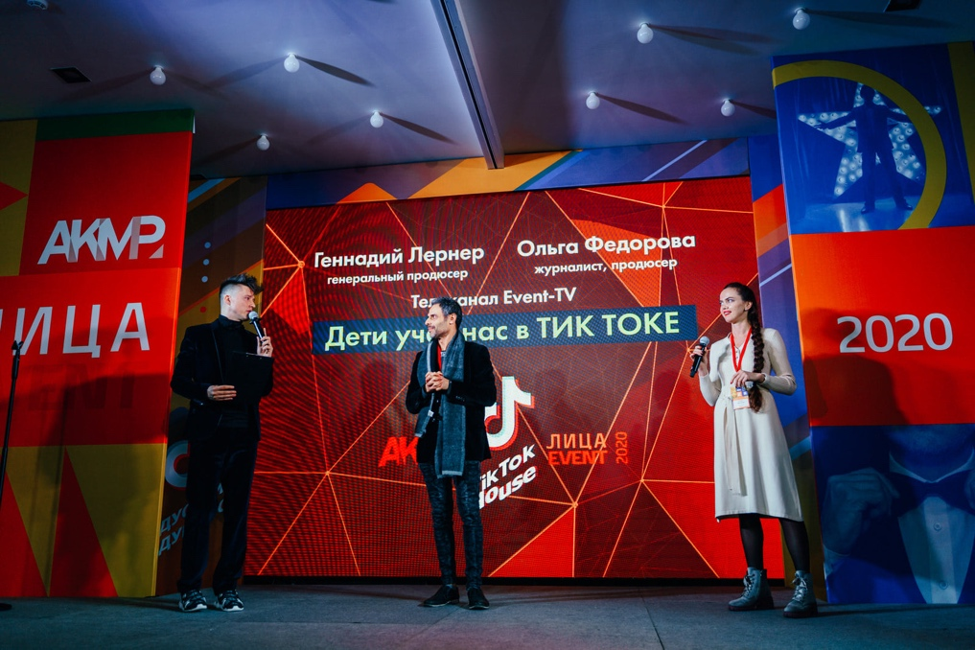
Гости собираются на искрометные мультиформатные выступления экспертов - Mix Format intellectual Show, которые пройдут в рамках Светского вечера «ЛИЦА EVENT АКМР – 2021»!

Идет активная регистрация гостей Светского вечера «ЛИЦА EVENT АКМР – 2021», в рамках которого пройдет подведение итогов конкурса «Лучшая event-команда, сертифицированная АКМР» и Mix Format intellectual Show! Мероприятие состоится 23 ноября 2021 года на концептуальной площадке-трансформере «DOM25».

Mix format intellect show – это новый и необычный формат выступлений экспертов медиа- и event-индустрии, который является частью Светского Вечера «ЛИЦА EVENT АКМР – 2021». Перфоманс представляет собой искрометные мультиформатные выступления победителей конкурса «Лучшая event-команда, сертифицированная АКМР», партнеров и экспертов рынка по профессиональным темам. Цель такого выступления – в яркой, порой ироничной, но всегда веселой форме рассказать о последних тенденциях в области, о своих успехах и неудачах, а также о смешных и курьезных моментах, с которыми непременно сталкивался каждый, кто причастен к сфере event и медиа.

Среди участников заявлены Северсталь, Вкус Жизни, Конфаэль, Okin Group, Пятый Канал, Норильский Никель и другие. Форматы выступления в рамках такого перфоманса абсолютно разные: от юмористических представлений в формате Stand up, TikTok, до выступлений в стиле TedTalk. Тематика выступлений так же разнообразна. Россия Сегодня представит выступление на тему: «Что мешает профи в медиа жить и работать?». Норильский Никель расскажет о пяти экстремальных событиях, по поводу которых нужно поехать в Арктику. Okin Group в формате Ted Talk расскажет о том, «почему клиент всегда знает лучше профессионала?». Эти и другие актуальные темы рынка будут представлены в рамках перфоманса.

Полный список выступающих можно посмотреть на сайте АКМР.

Первичный отбор участников Mix Format Intellect Show осуществляется Оргкомитетом. Но победителей конкурса определяют непосредственно сами гости Светского вечера путем голосования в моменте с помощью гаджетов на событии 23 ноября. Длительность выступлений - от 1 до 2-х минут. Предварительно спикер в качестве заявки высылает ролик хронометражем до минуты, либо полностью выступление в Оргкомитет, где жюри отбирают наиболее интересные историй и эффектные выступления.

Эксклюзивное мероприятие состоится в рамках Светского вечера 23 ноября 2021 года.

К участию в Светском вечере приглашаются лица причастные к event- и медиа-индустрии, а также все, кто желает пообщаться в неформальной обстановке с профессионалами event- и медиа-индустрии, узнать последние новости отрасли и насладиться атмосферой праздника!

Для участия в Светском вечере необходимо пройти регистрацию на TimePad.
Участие строго по подтверждению.
Со всеми подробностями мероприятия можно ознакомиться на официальной странице сайта и FB странице.

Ждем вас на Светском вечере!

Партнеры Светского вечера:
Ведущий: Олег Кузин – основатель Гильдии Режиссеров и Сценаристов Индустрии Событий
Эксклюзивный Кейтеринг: Вкус Жизни
Шоколадный партнёр: Конфаэль
Печать: Астрель
Брендинг: Декорадости
Концептуальная площадка: «DOM 25»
Велком-активности – ПроИнтерАктив
Голосование - Интериум
Координатор по работе с партнерами и коллаборациям Сергей Сидоров,
sergey.sidorov25@gmail.com
Информационная поддержка: РАОС, РАСО, АКОС, РАМУ, АНРИ, ИА «ГАРАНТ», Журнал «Технология Праздника», Телеканал «PRO Бизнес», CateringConsulting, PR Info, Event LIVE, PR News, Mediaguide.ru, Expomap.ru, Росконгресс, НАОМ, Event – forum, EventNN.ru, Eventmarket.ru и другие.

Ассоциация директоров по коммуникациями и корпоративным медиа России (АКМР) основана в 2004 году. АКМР является учредителем и организатором ряда значимых мероприятий в сфере коммуникаций: Ежегодная конференция «Роль коммуникаций и корпоративных СМИ в стратегическом управлении компанией»; Московский международный фестиваль корпоративного видео (ММФКВ); Ежегодная конференция «Digital-коммуникации России»; Премия «Медиа-Менеджер России»; Ежегодный Рейтинг топ-менеджеров и директоров по корпоративным коммуникациям «TOP COMM»; Конкурс «Лучшее корпоративное медиа»; Конкурс «Лучшее корпоративное видео»; Премия «Digital Communications AWARDS»; Конкурс молодых исследователей студенческих корпоративных коммуникаций и корпоративных СМИ (МИКС); Конкурс «Лучшая event-команда, сертифицированная АКМР»; PR-, Digital-, Video- и Media-Battle.

